В Белгороде готовятся к весеннему половодью
Тактико-специальные учения по ликвидации последствий весеннего паводка спасателей совместно с городскими службами прошли в два этапа.
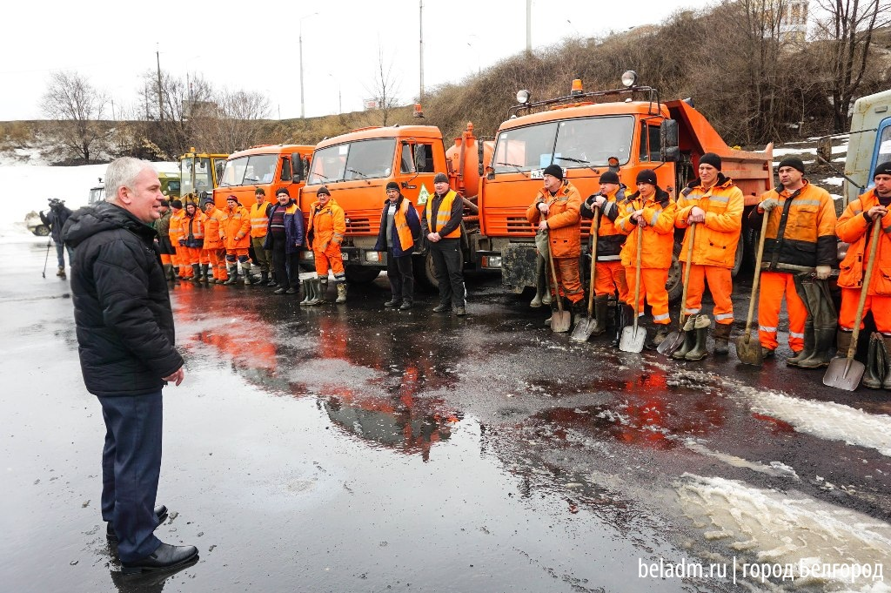
Сборный эвакуационный пункт развернулся на базе школы № 4 города Белгорода. Здесь организовали регистрацию прибывающего населения, оказание необходимой медицинской помощи, также были подготовлены спальные места и организовано питание. В случае неблагоприятной ситуации на территории областного центра будет развернуто 7 пунктов временного размещения.
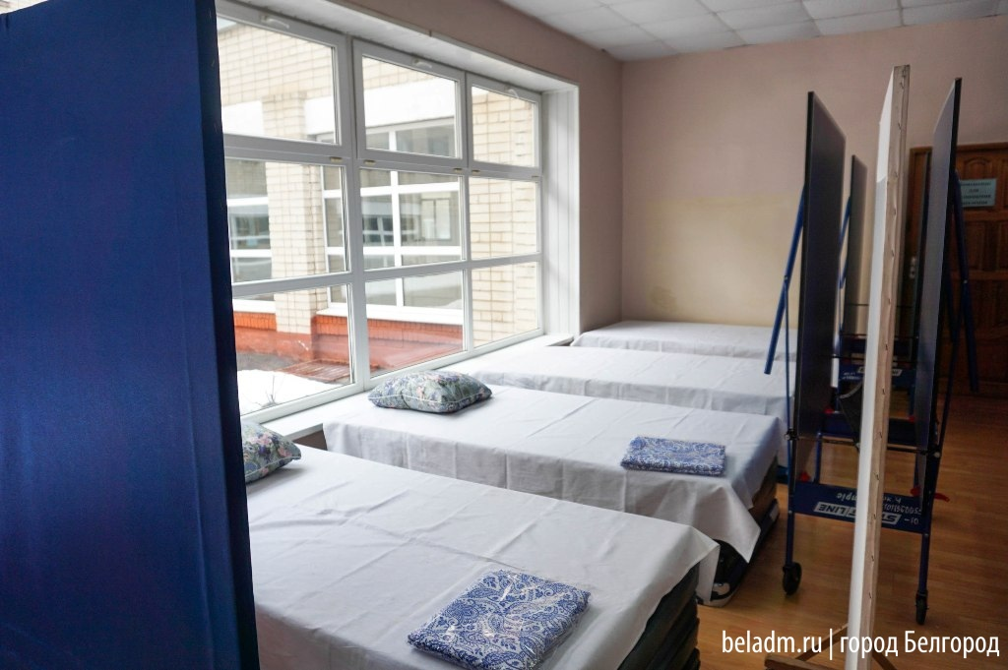
На следующем этапе спасатели выехали на место условного подтопления – улицу Зареченскую. Местное население было оповещено о возникновении чрезвычайной ситуации. Все частные домовладения огородили сигнальной лентой, дома под охрану взяла муниципальная стража. Для ликвидации последствий подтопления прибыла также спецтехника МБУ «Управление Белгорблагоустройство».
По словам начальника управления ГОЧС города Белгорода Виктора Баранова, проведенный мониторинг позволил выявить пять улиц, которые вызывают особую опасность возникновения неблагоприятных ситуаций: Старогородская, Белинского, Бурцева, Крамчанинова и Магистральная. Всего в Белгороде определено 25 зон возможного подтопления, на которых располагается 131 домовладение.
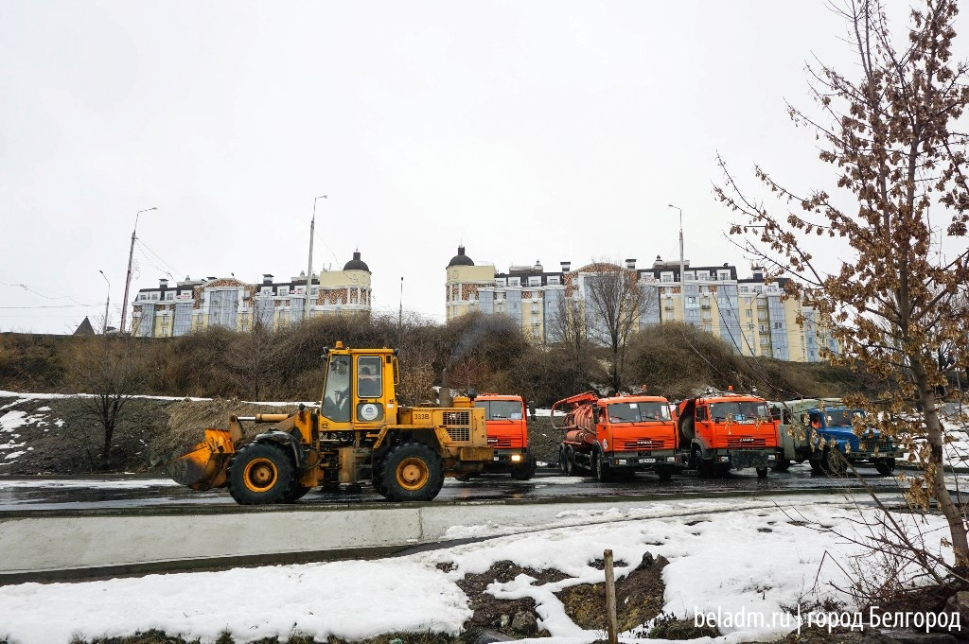
«Сегодня прошел заключительный этап учений, где мы отработали все различные вводные, смоделировали различные неблагоприятные ситуации, которые могут произойти. Все вопросы отработаны, практические навыки отработаны. Все подразделения знают свои задачи и готовы к действиям при необходимости», - отметил Виктор Баранов.
